Актив ДОО «Общество лицеистов»
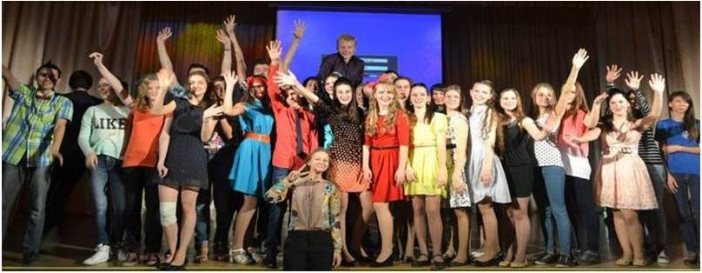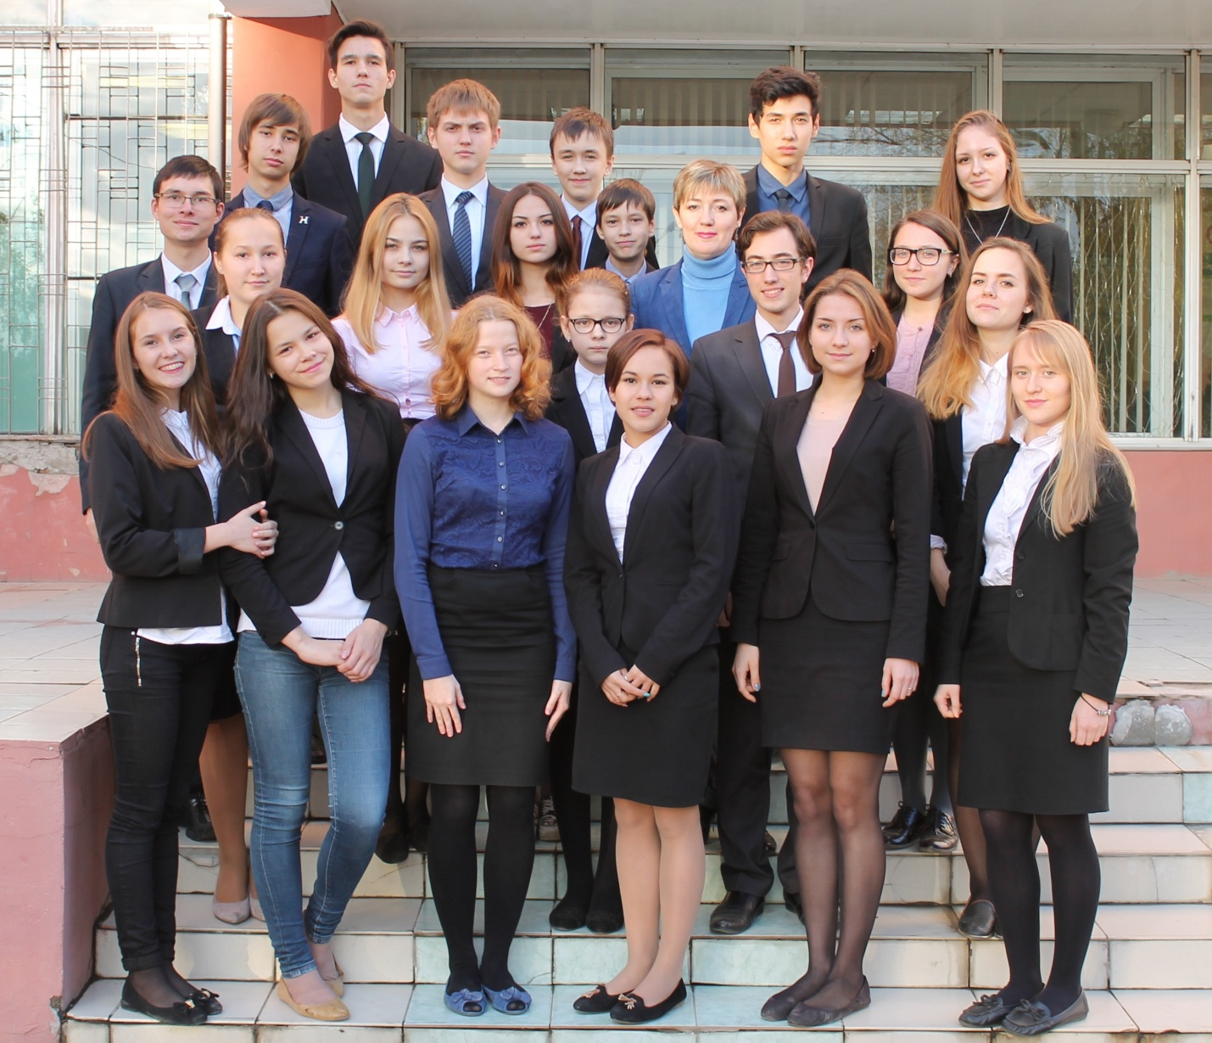

Председатель ДОО «Совет лицеистов»
Кожевникова Юлия
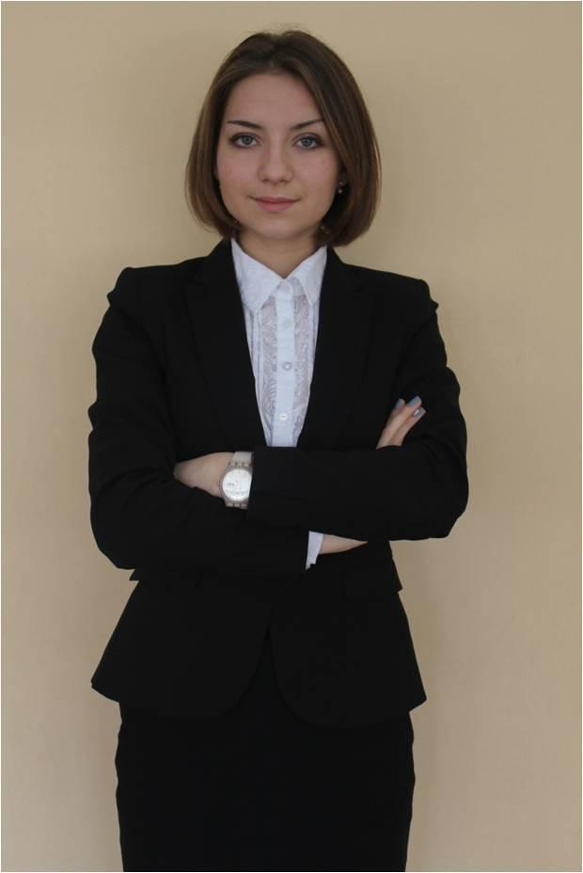

Руководитель сектора культуры Руководитель сектора печати
Садыкова Азалина Попов Александр
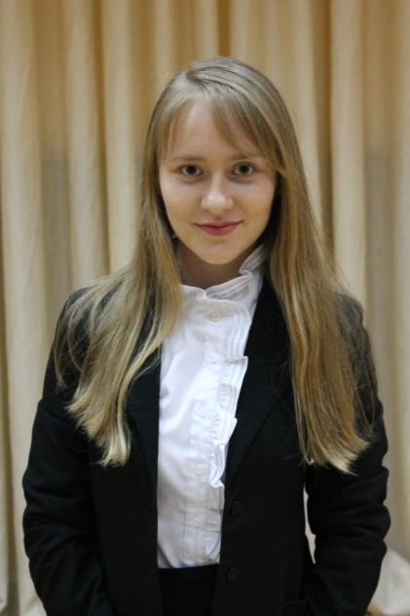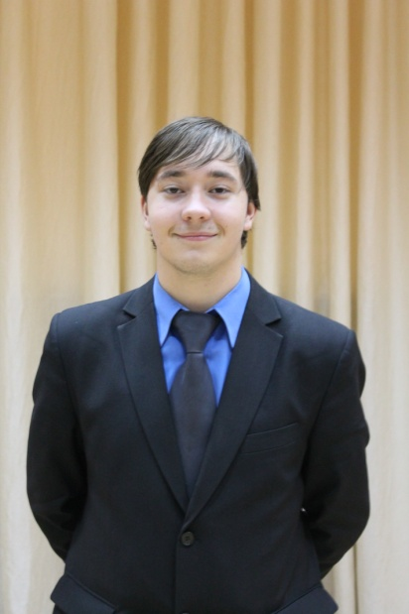

Руководитель сектора образования Руководитель сектора волонтёров
Файзуллина Камилла Мифтахова Лилия
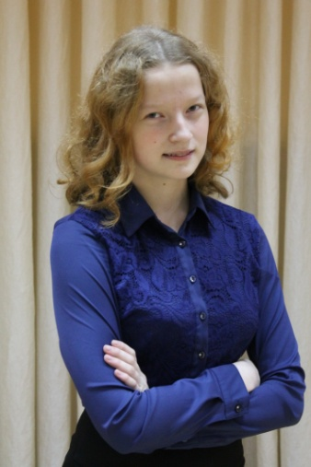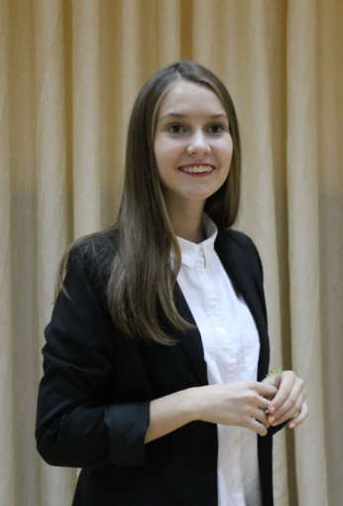

Руководитель сектора Руководитель сектора
оздоровительной работы охраны правопорядка
Идиятуллина Алтынай Латыпов Инсаф
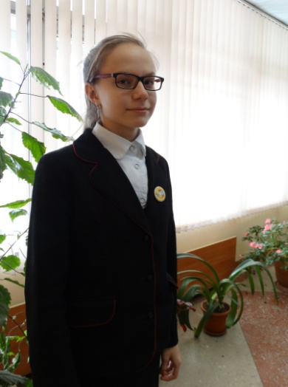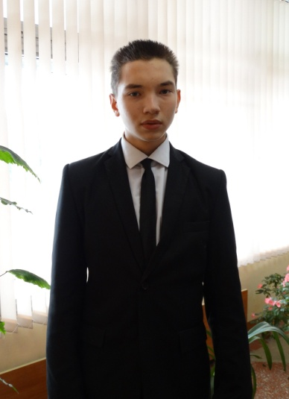
Правоохранительный отряд «Ястреб» 